Diseño preliminar: Así será la Defensa Central de Concordia
¿Altura? ¿Recorrido? ¿Población protegida? ¿Terraplén, muro o placas móviles? ¿Cambia la costanera? ¿Cuántas estaciones de bombeo? ¿Costos? Incógnitas a develar sobre una obra de alto impacto. Por Osvaldo Bodean.
Agrandar imagen
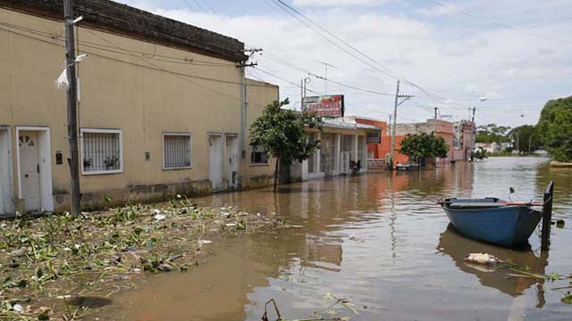
La foto de lo que no se quiere volver a vivir
Enviar Imprimir
(1)
Para los vecinos de los barrios Puerto y Sargento Cabrera, la relocalización no es una opción. Luchan para que nunca más deban vivir una Navidad bajo agua, como la de 2015, con la misma fuerza con la que rechazan de plano la idea de abandonar el lugar en el que viven hace generaciones, por más que los expertos les adviertan que el cambio climático llegó para quedarse y que crecientes como la histórica del '59 habrá muchas.
La construcción urgente de la Defensa Central de Concordia es para ellos la salvación. Poco les importa que los ingenieros que diseñaron el proyecto preliminar
les expliquen -una y otra vez- que ninguna defensa es ciento por ciento segura y que sí o sí será necesario contar con un plan de evacuación para el caso de que el río crezca por encima de la cota de coronación. Tampoco consideran obstáculos serios a los impactos ambientales que la obra tendrá sobre las cuencas urbanas y, en especial, sobre el Arroyo Manzores, que sufrirá otra significativa mutación.
Representantes de los barrios, algunos estudiantes, ambientalistas, ingenieros, en fin, un puñado de no más de 40 personas -escaso número si se piensa que Concordia tiene 170.000 habitantes- confluyeron en el Aula Magna de la UTN, con el deseo de conocer, sin intermediarios, de boca de los expertos que han trabajado en el diseño preliminar, cómo sería la Defensa Central de Concordia.

Si la obra pudiera ser traducida a números, estos serían los más significativos:
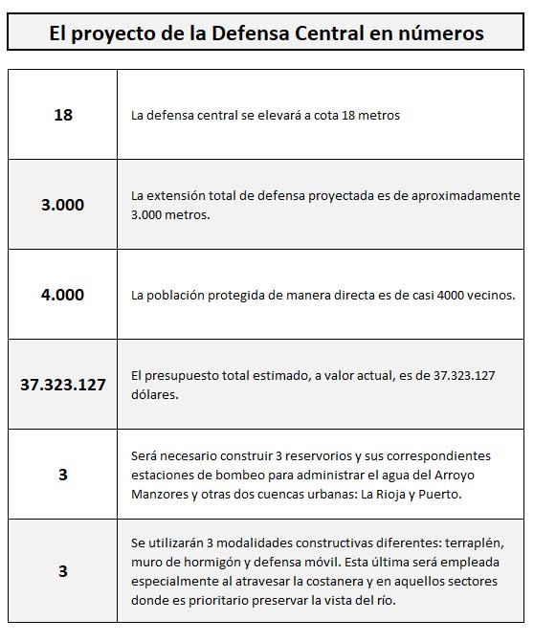Agrandar imagen
Aquí, 10 preguntas para entender lo que está en juego:

1) ¿Quiénes son los autores del ante proyecto?

El trabajo surge de la articulación entre "un organismo de investigación de la UBA (PIRNA) , una unidad de vinculación tecnológica del CONICET (Prodyteq) y la empresa Pitón".
Es más, fue esta firma constructora, Pitón, la que contrató al Programa de Investigaciones en Recursos Naturales (PIRNA) para la coordinación y el desarrollo de la propuesta.
De la presentación pública del proyecto preliminar en el Aula Magna de la UTN participaron también profesionales de la UTN - Facultad Regional Concordia y de la CAFESG (Comisión Administradora del Fondo Especial de Salto Grande).

Los expositores fueron:
- Arquitecto Héctor Bazzani (PIRNA - UBA)
- Licenciada Patricia La Nasa (PIRNA - UBA)
- Doctor en Geografía Ricardo Castro Díaz (Centro Regional de Geomática, UADER y CONICET)
- Doctora Ingeniera María Eugenia Garat (UTN Concordia)
- Arquitecto Luis Lanaro (CAFESG).
Los profesionales de PIRNA resaltaron que el proyecto fue elaborado en interacción con los vecinos y con la comunidad.
"La comisión que definió el municipio, con representantes de los barrios, fue la que materializó la participación y los espacios de búsqueda de acuerdos. Se hicieron talleres de información, de consulta y de consenso y llegamos a una selección de algunas de las propuestas preliminares. También hubo consultas con otros grupos, como los ambientalistas, los colegios de profesionales vinculados a la construcción y al diseño urbano", subrayó la Licenciada Patricia La Nasa.

2) ¿Cómo impactará el cambio climático en Concordia?

Para avanzar en el proyecto preliminar de la Defensa Central de Concordia, el equipo de trabajo procuró prever los desafíos que la obra deberá enfrentar.
El experto Ricardo Castro Díaz se basó en los datos sobre el cambio climático elaborados por el Centro de Investigaciones sobre el Mar y Atmósfera (CIMA) para elaborar predicciones sobre lo que ocurrirá en Concordia en un futuro cercano (hasta 2039) y en el futuro lejano (entre 2075 y 2099).
De los cuatros escenarios posibles, el estudio para Concordia se basó en el 8.5, es decir, el peor. "Es clave darnos cuenta que muchas veces la realidad supera la ficción. Siempre es mejor utilizar lo más grave para saber a dónde no debemos llegar", explicó.
Si ese escenario predictivo efectivamente se hiciera realidad, a fines de este siglo la región de Concordia se habrá vuelto mucho más cálida y lluviosa, especialmente en los meses del verano.

Cambios previstos en el clima:
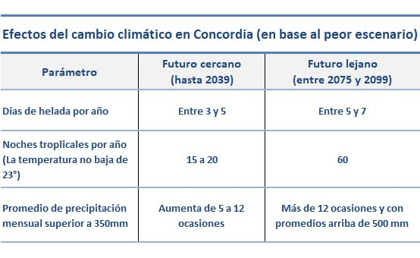Agrandar imagen
El Cambio Climático en Concordia, según las peores predicciones- Días de heladas:
de 3 a 5 en el futuro cercano y de 5 a 7 en el futuro lejano.
- Noches tropicales en el año (cuando la temperatura no baja de los 23 grados): En el futuro cercano se pueden esperar de 15 a 20 días en los cuales las noches tendrán temperaturas superiores a 23 grados y en el futuro lejano vamos a tener hasta 60 días. ¡Dos meses con noches extremadamente calurosas!
- Temperatura máxima anual para Concordia: En el futuro cercano tenemos un aumento de 1 a 1.5 grados y en el lejano 4 a 5 grados.
- Promedio de precipitación mensual: En el período histórico estudiado, sólo fueron superados los 350 mm en 5 ocasiones. En el futuro cercano, esa marca se superaría en 12 ocasiones. En el futuro lejano, aumenta el número de eventos extremos y algunos superan las barreras de los 500 mm.
Es decir, se incrementa la probabilidad de que acontezcan eventos extraordinarios, con lluvias diarias de 200 milímetros.

3) ¿Cuántas crecientes como la del '59?
Un estudio estadístico del comportamiento del río, presentado por la Ingeniera María Eugenia Garat, revela con qué periodicidad es probable que acontezcan crecientes extraordinarias, algunas de las cuales lleguen incluso a sobrepasar la cota de coronación de la nueva defensa, establecida en 18 metros en el proyecto preliminar.
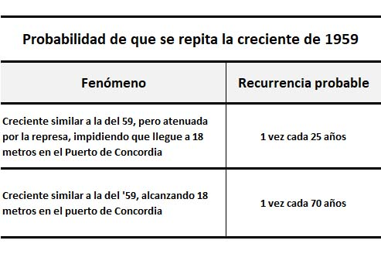Agrandar imagen
Probabilidad de que se repita la creciente de 1959
Si se parte del estudio de los últimos 46 años, desde 1971 hasta 2017, se concluye que la creciente de 1959 se repetiría una vez cada 25 años en el embalse de Salto Grande.

Gracias a la labor de atenuación de las crecidas que lleva a cabo la represa, los expertos suponen que aguas abajo, a las ciudades de Concordia y Salto, le llegaría un fenómeno semejante al del '59 una vez cada 70 años.

Dicho en otras palabras, las estadísticas insinúan que al menos una vez cada 7 décadas el río llegaría a 18 metros en el Puerto de Concordia, y, si no mediara la acción de atenuación de Salto Grande, el fenómeno se repetiría cada 25 años.
"Queremos dejar muy claro que los 18 metros del coronamiento de la defensa sur y de la defensa central no implica seguridad absoluta ni riesgo cero para los vecinos que viven dentro de esas defensas" remarcó Garat.
Para que no queden dudas, aportó otra precisión: "Si consideramos un período de 50 años de funcionamiento de las defensas, tienen una probabilidad de fallar del 50%".
Pero si el período fuera de "100 años de funcionamiento de las defensas, tienen una probabilidad de fallar del 67%". Y, de inmediato, insistió: "No es una obra que garantice seguridad absoluta a los moradores".

Reforzando el concepto, concluyó: "Cuando Salto Grande no puede asegurar más la atenuación de la crecida, el riesgo se incrementa desde un 67% hasta un 98% para 100 años".

4) ¿Cuál sería el recorrido de la Defensa Central?
"Dos trazas fueron las propuestas ponderadas, después de haberse evaluado 6 o 7 proyectos" explicó el Arquitecto Luis Lanaro.
La que cuenta con el respaldo mayoritario de los vecinos ha sido denominada Traza III.
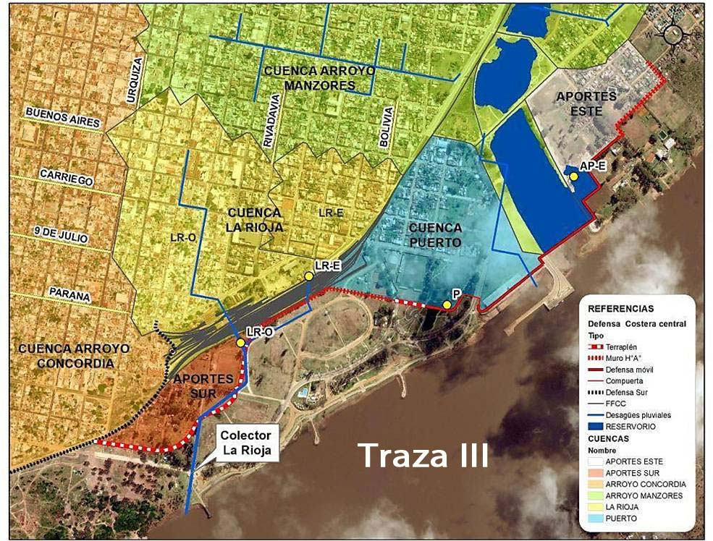Agrandar imagen
La Traza III de la Defensa Central - Proyecto PreliminarNace en el extremo de la Defensa Sur, en la intersección con Boulevard Chacabuco Este.

Avanza hacia el norte por el sector conocido como "lavadero de jaulas". Prosigue por "El Paredón", a un lado de la cancha de Wanderer's, hasta donde termina el campo de los deportes. Desde allí, gira hacia el río, atraviesa el Parque Mitre y la Costanera hasta ubicarse por detrás de los galpones del puerto y avanzar por la costa hacia el Arroyo Manzores.
Una vez superado el arroyo, la defensa atraviesa el Club Regatas. "El sector de la pileta del Club queda protegido, pero no la zona de las instalaciones propiamente dicha", aclaró el Arquitecto Luis Lanaro al explicar el trazado.
Por último, culmina en el barrio Nébel Sur, sobre calle Gendarme Ituarte.

5) ¿Qué materiales se usarán y cuántas estaciones de bombeo serán necesarias?
A diferencia de la Defensa Sur, que pudo ser definida apelando a una única modalidad constructiva, la Defensa Central deberá combinar tres estilos y materiales diferentes: terraplén, muro de hormigón y defensa móvil.
También 3 serán las estaciones de bombeo con sus respectivos reservorios, porque además del Arroyo Manzores se debe prever el escurrimiento de otras dos cuencas urbanas: la denominada La Rioja (en referencia a la calle de ese nombre) y la del Parque Mitre.
Los materiales, tramo por tramo:
En el sur, la traza comienza con un terraplén y con un reservorio para la cuenca La Rioja junto a una estación de bombeo. Ese terraplén llega hasta el Paredón.
De allí en más va una protección a "nivel laminar", que es un muro de hormigón, bordeando las vías del ferrocarril de un lado y el Campo de los Deportes del otro, con compuertas para el paso vehicular por las calles ya existentes.
Continúa el muro hasta el comienzo del Parque Mitre o el inicio de la Cancha de Libertad, en calle Concejal Maciel.
La defensa pasa a espaldas del anfiteatro, usando nuevamente el sistema de terraplén, hasta llegar a donde está el lago del Parque Mitre, donde estará el reservorio de la cuenca de toda la zona. Todos los desagües del barrio puerto terminan en este sector. Con este reservorio, podrán cerrarse las compuertas durante las inundaciones, se amontonará el agua allí y, con otra estación de bombeo (la segunda), se la expulsará hacia el río.
De allí en más se usa defensa móvil, para atravesar la Costanera y luego bordear el río por detrás de los galpones del puerto hasta el Arroyo Manzores.
¿Qué quiere decir "defensa móvil"? Hasta una cierta altura, cota 14, va un muro fijo de hormigón. Sobre ese muro permanente se irá creciendo, colocando planchas móviles, en la medida en que se vaya necesitando de acuerdo a la inundación que se esté soportando.
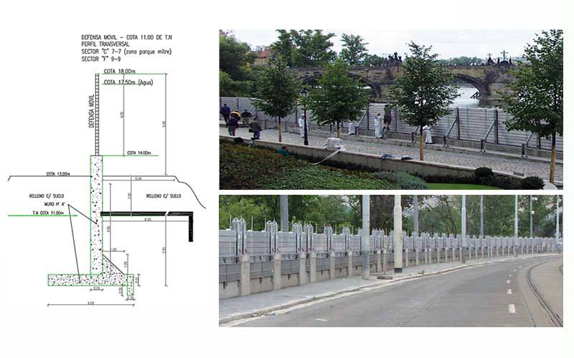Agrandar imagen
El perfil de la defensa móvil y estilos usados en otros países
El sistema del muro fijo hasta cota 14 tendrá el aspecto de una baranda, permitiendo que se mantenga la visual en el sector de la costa.

Luego se llega a un punto de suma importancia: el reservorio del Manzores, donde estará emplazada la tercera y más importante estación de bombeo.

Del otro lado del arroyo, viene un tramo corto que combina terraplén y defensa móvil, en donde hay un paseo, de tal manera de permitir que las visuales se mantengan.

Así se llega a calle Gastelacoto, en el club Regatas, donde empieza un tramo otra vez con muro de hormigón, para hacer el cierre, porque ya esa zona está en una cota más alta y el muro no necesita tanta altura.
Por ahora, la defensa cierra en Gendarme Ituarte, pero a futuro la idea es proyectarla hasta Avenida San Lorenzo.

6) ¿Qué caudales urbanos deberán ser bombeados al río?
El desafío de administrar el agua de tres cuencas urbanas -La Rioja, Puerto y Manzores- será para la defensa central casi de similar magnitud a lo que es su misión principal: impedir el avance del Río Uruguay.

Es por ello que será necesario construir y mantener tres estaciones de bombeo e igual cantidad de reservorios, donde el agua de lluvia de las tres cuencas se almacenará, para desde allí expulsarla hacia el río cuando se hayan bajado las compuertas en momentos de crecida.
Los datos técnicos permiten apreciar que la Cuenca Manzores es la más relevante de las tres:
- Superficie: 580 hectáreas.
- Volumen: Lo que llega a la desembocadura del Manzores desde la cuenca urbana son 81 metros cúbicos por segundo y un volumen de 798.000 metros cúbicos.
- Dimensiones del reservorio para la Traza III: Tendrá una cota de fondo de 6 metros y una cota máxima de 11 metros para no generar afectaciones a las viviendas emplazadas en las proximidades. La capacidad de almacenamiento será de 400 mil metros cúbicos.
- Estación de bombeo para la Traza III: 10 bombas con una capacidad de un metro cúbico por segundo cada una.
La Cuenca La Rioja con 75 hectáreas de escurrimiento superficial y un caudal máximo de 14 metros cúbicos por segundo y la Cuenca Puerto con 28 hectáreas y sólo 4 metros cúbicos por segundo, son claramente de menores dimensiones.
Para la Cuenca La Rioja se previó un reservorio a cielo abierto en la zona del club Wanderer's. Habrá un by pass del colector al reservorio para almacenar parte de ese escurrimiento y bombear el resto.

7) ¿Qué población quedará protegida por la nueva defensa?
Tomando como base de cálculo el censo de 2010, serían 3936 los habitantes directamente protegidos por la traza III de la Defensa Central.
Esas casi 4000 personas son las que viven bajo la cota 14 y que deberían ser evacuadas en caso de superarse esa altura, apelando a un plan de contingencia cuya elaboración los ingenieros consideraron indispensable.

Si se tiene en cuenta que los resguardados por la histórica Defensa Sur son aproximadamente 9000 habitantes, la ciudad tendrá casi 13.000 personas en total directamente protegidas una vez que se construya la segunda defensa.

8) ¿Cuál es el costo estimado de la obra y el plazo de recupero?
El grupo de trabajo estimó un presupuesto total, a valor actual, de 37.323.127 dólares. (Noviembre 2017)
Los profesionales explicaron que, a fin de ponderar los beneficios económicos de su construcción, "se hizo una evaluación incorporando un componente social. Se tuvieron en cuenta los datos de cuánto le costó al municipio la inundación de 2015 y cuánto le costó a los vecinos. Hubo vecinos que nos pasaron los gastos de 2015 y los actualizamos, los pasamos a dólares y con esos datos pudimos avanzar en la evaluación económica".
"Con una tasa de descuento del 12 por ciento, el período de recupero son 4 años. Con una tasa de 8, de 10 o de 12, el recupero es en cuatro años" resaltaron.

9) ¿Son ciento por ciento seguras las defensas?
No pasó desapercibido para el público la marcada insistencia de los profesionales en aclarar que las defensas no brindan una protección absoluta.
"Queremos dejar muy claro que el nivel de coronamiento de la defensa sur y de la defensa central no implica seguridad absoluta ni riesgo cero para los vecinos que viven dentro de esa defensa" dijo, ni bien empezó su exposición, la Ingeniera Eugenia Garat.
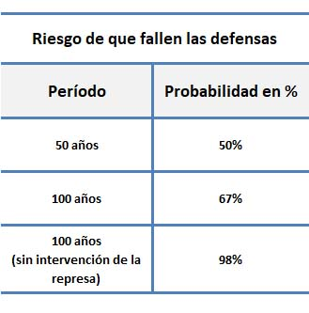Agrandar imagen
"Es importante -prosiguió- porque los delegados de las comisiones vecinales lo saben, pero hay una gran parte de la población que no lo sabe. Hay un gran trabajo futuro por hacer para que exista un plan de acción durante emergencias
, que sea permanentemente revisado. Que se pongan en conocimiento de la población los mecanismos que se tienen que implementar cuando el nivel del río Uruguay está alcanzando niveles próximos al coronamiento".

Más adelante, el arquitecto Héctor Bazzani definió como objetivo avanzar "hacia lo que se llama 'riesgo informado'
, que la gente sepa cuál es el riesgo que tiene".

10) ¿Sólo defensa o también relocalización?
"La idea es proponer una relocalización progresiva de los habitantes de la defensa de aquí a 50 o 100 años".
La afirmación salió de boca de la Ingeniera María Eugenia Garat y pareció responder a un interrogante que aflora casi inexorablemente cuando se toma conciencia de que el cambio climático podría agravarse y que ni siquiera las defensas podrán garantizar que la ciudad quede verdaderamente a salvo de las crecientes.
Garat contó que en los talleres se habló de la relocalización, como objetivo de largo plazo.

La idea es que "los moradores actuales no se vean obligados a relocalizarse sino implementar un consenso, basado en la toma de conciencia de que en algún momento estas obras van a fallar y que es necesario comenzar a liberar espacios. De algún modo ir generando un plan gradual de apropiación por parte del municipio de viviendas, un pacto social que los vecinos estén dispuestos a aceptar. Requiere tiempo, 10, 15, 30 años, pero pasan rápidos", explicó la catedrática de la UTN.

11) ¿Y si construimos sobre palafitos?
La relocalización a largo plazo podría verse complementada con nuevos estilos constructivos, inspirados en arquitectos de la fama de Le Corbusier.
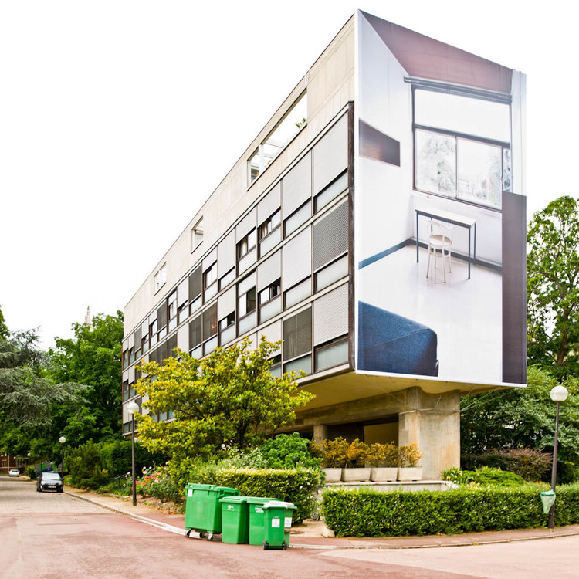Agrandar imagen
Lo explicó el Ingeniero Bazzani: "Lo que uno tiene que establecer es una cota de seguridad que podría ser 19 o 18 metros, y de esa cota de seguridad hacia abajo yo no tengo que construir nada en un futuro. Pero me puedo elevar y pensar en una cota de seguridad donde, por ejemplo, el terreno tiene 16 metros y hago edificios más altos, sobre los 19 metros. Esto lo veía en el casino de Santa Fe , que tiene primera planta y segunda planta, después vienen 3 de estacionamiento y después de ahí para arriba viene el edificio".
"O sea -siguió Bazzani- se puede pensar que no solamente hay que erradicar sino que a lo mejor podemos recuperar la tipología ribereña de construir sobre palafitos y a lo mejor estos palafitos ya no son los palos como antes sino que son estructuras de hormigón y esto es lo que hacía Le Corbusier, grandes pórticos y arriba de ellos construía edificios en altura".
"No solamente tengo que pensar en relocalizar gente sino que puedo pensar en localizar en esas zonas con grados de seguridad aceptables. Hoy nos parece muy difícil pero hay gente en Shanghai que vive del piso 12 para arriba. Nunca bajan a la tierra" explicó.
"A lo mejor esto de vivir en la altura, para defendernos de las inclemencias del clima, en un futuro lo podemos imaginar", concluyó.

